Prompt: “Giải thích Breadth First Search như cho: (1) học sinh lớp 10, (2) sinh viên năm 1 CNTT, (3) lập trình viên có 5 năm kinh nghiệm.”

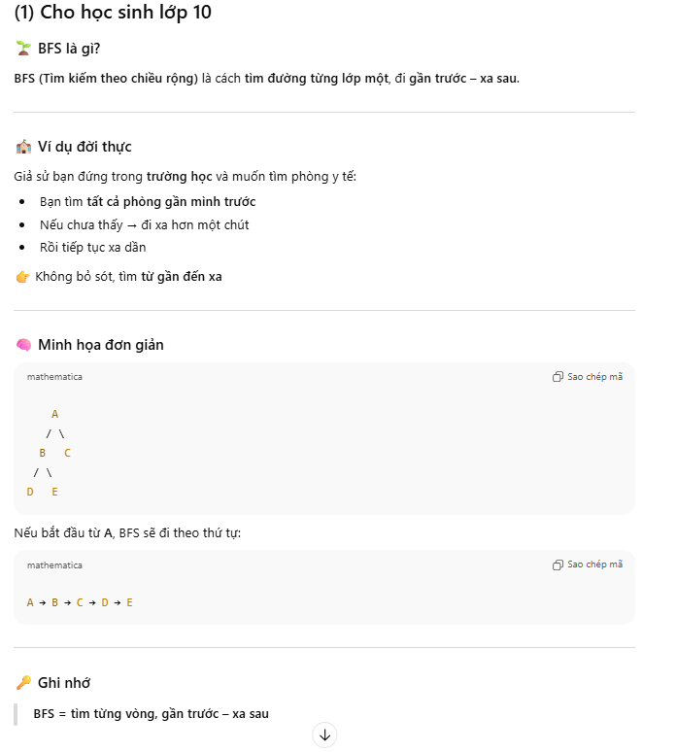

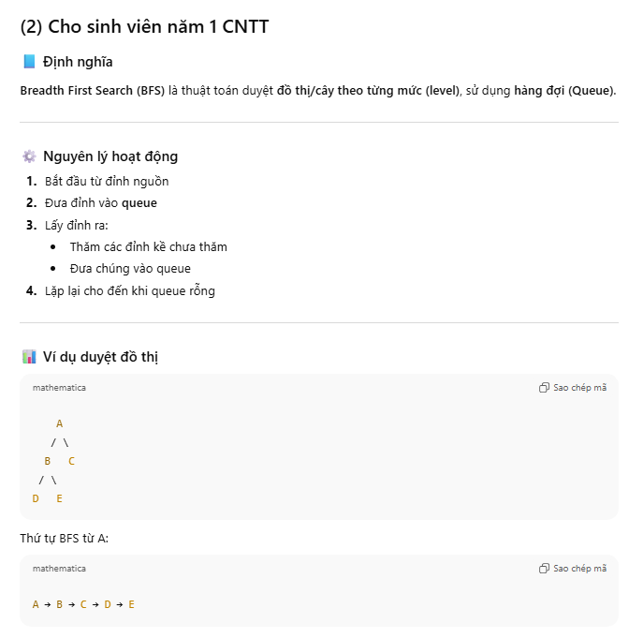
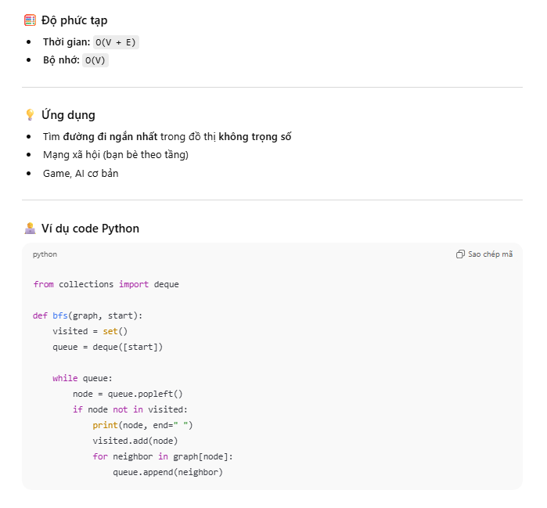
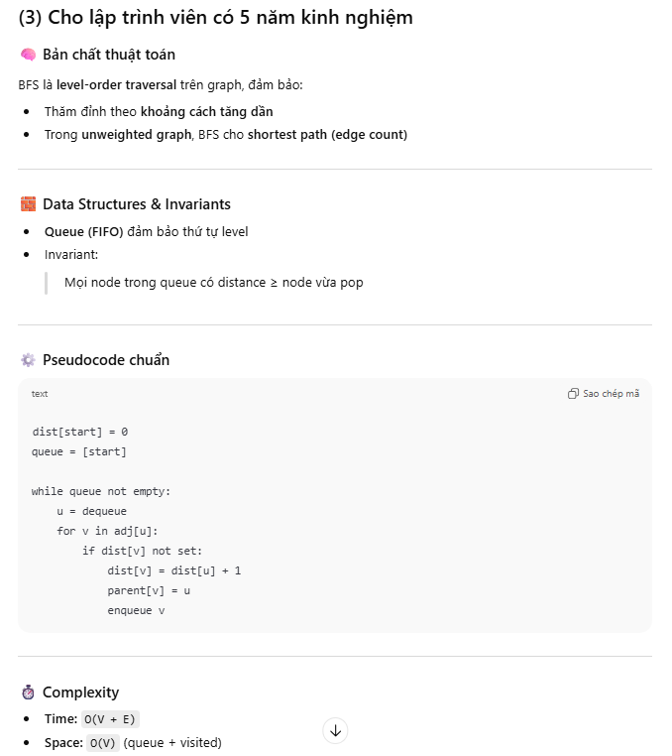
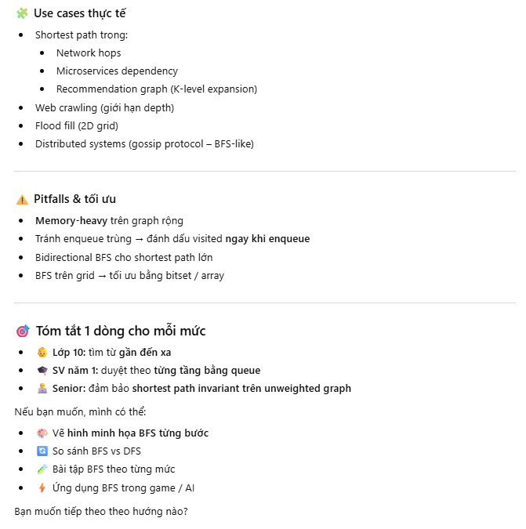
⟹ Cả 3 cái đều được giải thích khá chi tiết, dễ hiểu nhất chắc chắn là giải thích cho hs lớp 10 rồi, câu cú ngắn ví dụ cũng đơn giản hơn nhiều, cái thứ 2 thì đọc xong cũng vẫn nhăn mặt, khá khó với người mới, code hơi khê, 3 thì cạn lời

